Bevezetés
A projektünk témájául a HovaTovább nevű menetrendtervező alkalmazást választottuk, mivel a mindennapi közlekedés során kiemelten fontos a gyors, pontos és megbízható információk elérése. A magyar tömegközlekedési menetrendek jelenleg több különböző felületen érhetők el, amelyek gyakran nehezen átláthatók, lassúak, vagy nem minden felhasználói igényt szolgálnak ki megfelelően. Projektünk célja az volt, hogy egy olyan alkalmazást tervezzünk, amely felülmúlja a már meglévő menetrend weboldalakat, kijavítja azok hiányosságait, és egy modernebb, felhasználóbarátabb megoldást kínál.
Személyes tapasztalatok alapján, egy utazás során felmerült egy olyan probléma hogy a késést nem jelzően nem kaptunk elég információt az adott járatról. Ebből fakadóan főképp gondoltuk hogy ezt a projekttervet választjuk.
A HovaTovább alkalmazás egy olyan menetrendtervező rendszer, amely a magyar tömegközlekedés menetrendjeit teszi könnyen és hatékonyan elérhetővé.
Az alkalmazás fejlesztése során kiemelt figyelmet fordítottunk arra, hogy a felhasználók minél kevesebb lépéssel, gyorsan és érthetően juthassanak hozzá az őket érdeklő információkhoz. A cél nem csupán egy újabb menetrend-alkalmazás létrehozása volt, hanem egy olyan rendszer megalkotása, amely valódi segítséget nyújt a mindennapi utazások megtervezésében.
Az alkalmazás egyik legfontosabb funkciója az automatikus útvonaltervezés, amely a megadott kiindulási pont és célállomás alapján megkeresi a legoptimálisabb útvonalat. Ez különösen hasznos lehet azok számára, akik nem ismerik pontosan a járatokat, vagy új útvonalon szeretnének közlekedni. Emellett a HovaTovább lehetőséget biztosít manuális menetrend-összeállításra is, így a tapasztaltabb felhasználók saját igényeik szerint állíthatják össze az utazásukat, például ha egy adott járatot vagy átszállást preferálnak. A projekt kiválasztásakor fontos szempont volt számunkra a rugalmasság és a személyre szabhatóság.
A HovaTovább alkalmazás ezekre az igényekre reagál, hiszen különböző utazási szokásokhoz képes alkalmazkodni. Legyen szó napi munkába járásról, alkalmi utazásról vagy hosszabb út megtervezéséről, az alkalmazás célja, hogy minden helyzetben megbízható segítséget nyújtson.
A projekt megvalósítása kiváló lehetőséget biztosított arra, hogy gyakorlati tapasztalatot szerezzünk a szoftverfejlesztés különböző területein. A tervezési folyamat során megismerkedtünk a követelmények elemzésével, a funkciók megtervezésével, valamint a fejlesztési lépések logikus felépítésével. Emellett nagy hangsúlyt kapott a hibák felismerése és javítása, hiszen a meglévő rendszerek hiányosságainak kijavítása az alkalmazás egyik alapvető célja volt.
A projekt során kiemelt figyelmet fordítottunk a felhasználói élmény (UX) megtervezésére is. Fontos szempont volt számunkra, hogy az alkalmazás kezelése intuitív legyen, vagyis a felhasználók különösebb magyarázat nélkül is könnyedén eligazodjanak benne. A letisztult felépítés, az átlátható menüpontok és az egyértelmű visszajelzések mind hozzájárulnak ahhoz, hogy az alkalmazás használata gyors és kényelmes legyen, akár mobiltelefonon, akár számítógépen történik a hozzáférés.
Végül, de nem utolsósorban a projekt célja az volt, hogy egy továbbfejleszthető alapot hozzunk létre. A HovaTovább alkalmazás a jövőben kiegészíthető további funkciókkal, például értesítésekkel, kedvenc útvonalak mentésével vagy valós idejű járatinformációk megjelenítésével. Ez biztosítja, hogy az alkalmazás hosszú távon is releváns és hasznos maradhasson a felhasználók számára.
Összességében a HovaTovább projektet azért választottuk, mert egy valós problémára kínál megoldást, és lehetőséget adott arra, hogy egy korszerű, hasznos és felhasználóközpontú alkalmazást tervezzünk. A projekt jól ötvözi az informatikai megoldásokat a mindennapi élet gyakorlati igényeivel, és tapasztalatot nyújt a modern alkalmazásfejlesztés területén.

Főoldal részletes szakmai bemutatása
A HovaTovább webalkalmazás főoldala egy magyar nyelvű, tömegközlekedési útvonaltervező rendszer belépési felülete, amelynek elsődleges célja a felhasználók gyors és hatékony útvonaltervezésének támogatása. Az oldal sötét témájú megjelenést alkalmaz, amely modern, letisztult hatást kelt, és hosszabb használat során is kíméli a szemet. A vizuális kialakítás tudatosan a funkcionalitást helyezi előtérbe, miközben minden fontos elem jól elkülönül és könnyen felismerhető.
Az oldal felső részén található fejléc biztosítja az alkalmazás azonosítását és az alapvető felhasználói műveletek elérését. A bal felső sarokban elhelyezett HovaTovább logó és felirat egyértelműen jelzi az alkalmazás nevét, míg az alatta szereplő „Tömegközlekedési menetrendtervező” szöveg pontosan meghatározza a rendszer funkcióját. Ez különösen fontos első látogatáskor, mivel azonnal világossá teszi, hogy milyen szolgáltatást nyújt az oldal. A fejléc jobb oldalán helyezkedik el a bejelentkezési és regisztrációs lehetőség, amely a felhasználói fiókhoz kötődő funkciók elérését teszi lehetővé. Ezek a funkciók a későbbi személyre szabás, mentett útvonalak és egyéni beállítások alapját képezik.
A fejléc alatt található a navigációs sáv, amely két fő nézet között teszi lehetővé a váltást. Az aktív „Keresés” fül jelzi, hogy a felhasználó jelenleg új útvonal tervezését végzi, míg a „Terveim” fül a korábban elmentett útvonalak kezelésére szolgál. Ez a felosztás logikus és felhasználóbarát, mivel elválasztja az egyszeri keresési műveleteket a hosszabb távon használt, személyes tartalmaktól.
A főoldal központi eleme a keresési felület, ahol az útvonaltervezéshez szükséges adatok megadása történik. Itt található a kiindulási hely megadására szolgáló mező, amely a „Honnan…” feliratot viseli, valamint a célállomás megadására szolgáló „Hová…” mező. Ezek a mezők az útvonaltervezés alapját jelentik, hiszen a rendszer ezek alapján képes kiszámítani az optimális közlekedési útvonalat. A két mező között elhelyezett iránycsere gomb lehetőséget biztosít arra, hogy a felhasználó egyetlen kattintással felcserélje a kiindulási és célállomást, ami különösen hasznos oda-vissza utak tervezése esetén.
A keresési felületen további beállítások is elérhetők, amelyek az útvonaltervezés részleteit finomítják. A több átszállás engedélyezésére szolgáló jelölőnégyzet lehetővé teszi, hogy a rendszer összetettebb útvonalakat is figyelembe vegyen, ezáltal növelve az elérhető alternatívák számát. Ezzel szemben a késések számítását vezérlő opció a valós idejű közlekedési adatok figyelembevételét teszi lehetővé, amely pontosabb érkezési időket eredményezhet, amennyiben ilyen adatok rendelkezésre állnak.
A keresési feltételek megadásának fontos része az időpont beállítása, amely külön dátum- és időmező segítségével történik. A dátum kiválasztása azért kiemelten lényeges, mert a tömegközlekedési menetrendek eltérhetnek hétköznapokon, hétvégéken vagy ünnepnapokon. Az idő megadásával a felhasználó pontosíthatja, hogy mikor szeretne elindulni, így a rendszer az adott időponthoz legjobban illeszkedő járatokat tudja kiválasztani.
A keresési folyamatot a zöld színnel kiemelt „Keresés” gomb indítja el, amely vizuálisan is egyértelműen elkülönül a többi elemtől. Ez a gomb az oldal elsődleges műveleti eleme, amelynek megnyomásával a rendszer feldolgozza a megadott adatokat, majd megjeleníti a lehetséges útvonalakat.
Az oldal alsó részén elhelyezkedő lábléc tartalmazza az alkalmazás verziószámát és a szerzői jogi információkat, valamint egy GitHub ikon formájában hivatkozást biztosít a projekt fejlesztői felületére. Ez a rész elsősorban szakmai és fejlesztői szempontból jelentős, mivel lehetőséget ad a verziókövetésre és a projekt nyílt forráskódú jellegének megismerésére.
Összességében a HovaTovább főoldala egy jól strukturált, felhasználóközpontú felület, amely világosan elkülöníti az egyes funkcionális területeket, miközben egyszerű és gyors használatot biztosít. A kialakítás támogatja mind az alkalmi, mind a rendszeres felhasználókat, és megfelelő alapot nyújt a további funkciók bővítéséhez és fejlesztéséhez.
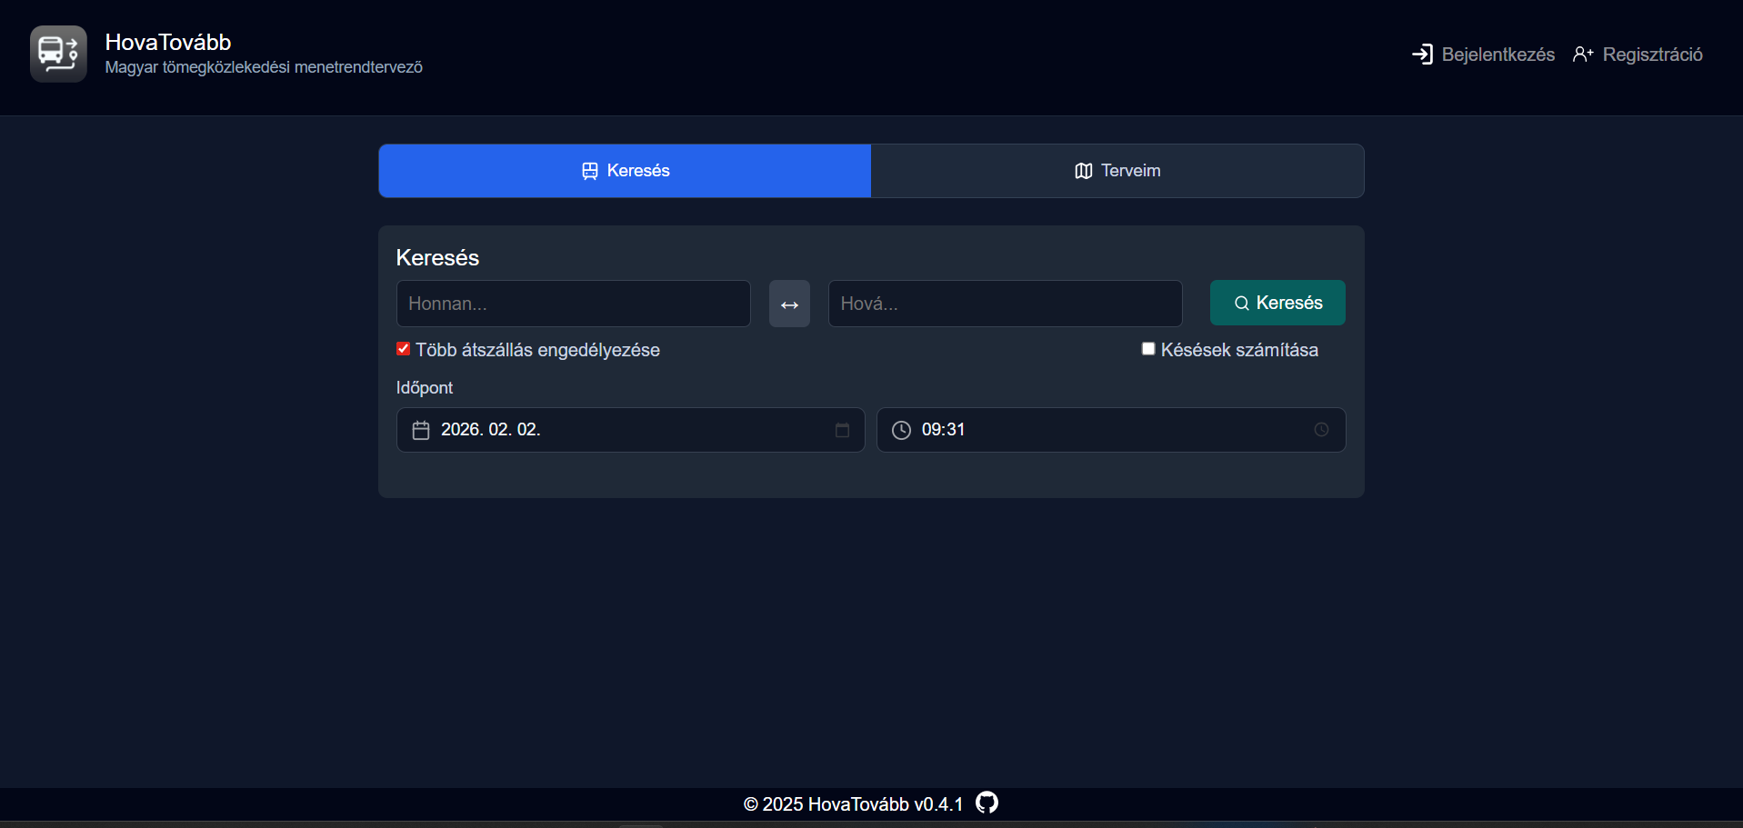

Fiókkezelés
A fiókkezelés az alkalmazás személyre szabott működését biztosítsa. A modul lehetővé teszi, hogy a felhasználó saját fiókot hozzon létre, biztonságosan tudjon regisztrálni/bejelentkezni,
személyes adatait kezelje, és az alkalmazás funkcióit (pl. tervek, kedvezmények) felhasználóhoz kötötten használja.
A fiókkezelés nélkülözhetetlen ahhoz, hogy az alkalmazás ne csak egy egyszeri keresőfelület, hanem tartósan használható utazásszervező rendszer legyen.

Regisztráció
A regisztráció egy modal ablakban történik, amely nem navigál el az oldalról, valamint gyors és megszakításmentes felhasználói élményt biztosít. Egyszerűen kezelhető és jól átlátható.
A felhasználó az alábbi adatokat adja meg:
- felhasználónév
- e-mail cím
- teljes név
- jelszó
- kedvezmény típusa (pl. teljes árú, 50%, díjmentes)
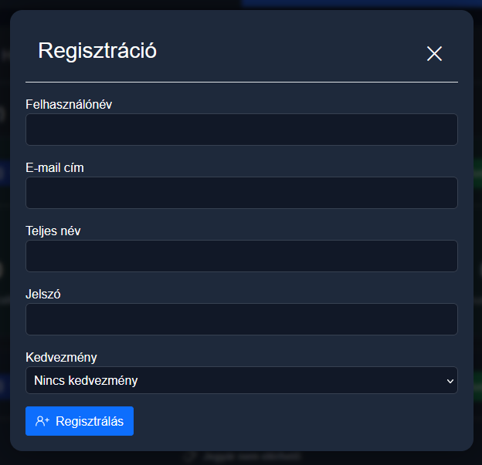

A regisztráció csak akkor engedélyezett, ha minden kötelező mező ki van töltve. A jelszó nem jelenik meg visszajelzésként, védett mezőben kerül megadásra. Sikeres regisztráció után a felhasználó visszajelzést kap, majd bejelentkezhet.

Bejelentkezés
A bejelentkezés szintén egy modal ablakban történik, így a felhasználó nem veszti el az aktuális oldalt, és a folyamat gyors és intuitív marad. A felhasználónak bejelentkezéskor két adatot kell megadnia:
- felhasználónév
- jelszó

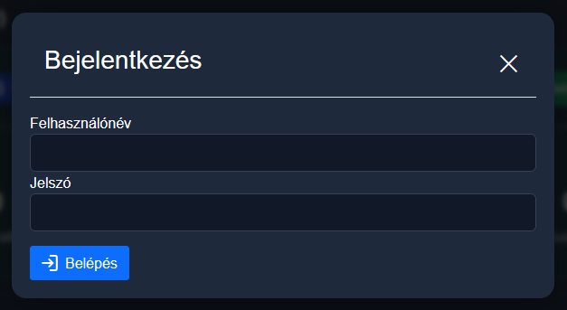

Hibás adatok esetén a rendszer egyértelmű hibaüzenetet jelenít meg. Sikeres bejelentkezés után a felhasználó neve megjelenik az alkalmazás felületén, elérhetővé válnak a személyes funkciók (pl. tervek), végül egy üzenet tájékoztatja a felhasználót. Ez a megoldás biztosítja, hogy a felhasználó mindig tisztában legyen a bejelentkezés állapotával.

Profil megtekintése és szerkesztése
A Profilom menüpont megnyitásakor a felhasználó egy dedikált modal felületen látja a saját adatait. Az adatokat pedig tudja szerkeszteni ha a későbbiekben akár a jelszavát vagy a felhasználó nevét is meg akarja változtatni, akkor itt lehetséges az is.
Megjelenített adatok:
- e-mail cím
- teljes név
- kedvezmény típusa
- jelszó (csak módosításra)
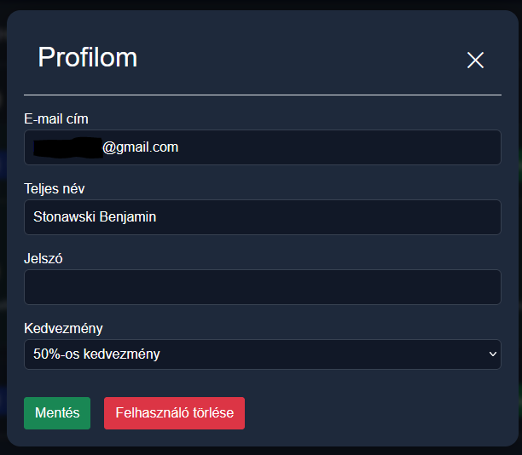
A felhasználó bármely adatát módosíthatja. A jelszó megadása opcionális, csak akkor változik, ha a felhasználó új jelszót ad meg.
Mentés után a rendszer visszajelzést ad a sikeres módosításról, biztonsági okokból kijelentkezteti a felhasználót. Ez növeli a rendszer biztonságát és átláthatóságát.

Kijelentkezés
A kijelentkezés bármikor elérhető, egyetlen gombnyomással történik, megnyomás után az alkalmazás visszatér nem bejelentkezett állapotba, azaz a főoldalra és a “Terveim” menüpont már nem lesz elérhető számára úgy mint amikor be van jelentkezve a felhasználó.
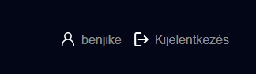

Menetrendtervek modul
A modul célja, hogy a felhasználó összegyűjthesse a számára releváns járatokat, több különálló utazási tervet hozhasson létre (pl. “hétvégi kirándulás”), és az egyes utazásokat áttekinthető, strukturált formában kezelhesse, nem egyszerű keresési találatokként.
A funkció megoldást nyújt arra a problémára, hogy összetett, átszállásos útvonalaknál a felhasználónak ne kelljen külön jegyzetelnie az indulásokat, érkezéseket és járatszámokat.

Új terv létrehozása
A felhasználó új tervet hozhat létre a „+ Új terv” gombra kattintva. Egy modal ablakban a terv nevét kell megadnia. A létrehozás után a terv azonnal megjelenik a listában,
járathoz adáskor automatikusan kiválasztható az újonnan létrehozott terv.

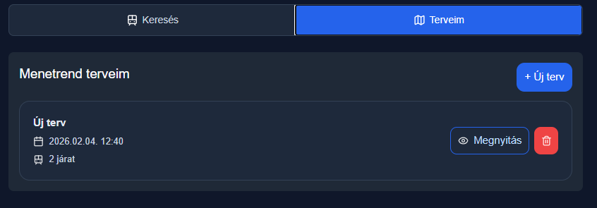

Azonban a főoldalon is létrehozhat a felhasználó új tervet egy járat keresésekor. Így nem szükséges hogy átmenjen a “Terveim” ablakra hogy majd ott hozza létre azt. Ezzel is egyszerűsítve van a felhasználónak a weboldal.
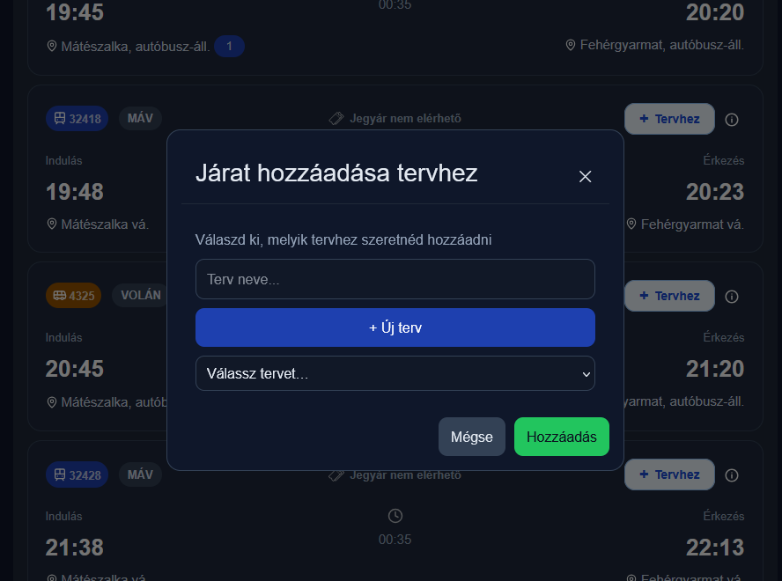

Terv részleteinek megtekintése
A Megnyitás gombra kattintva megjelenik a terv részletes nézete, leírással és adatok megadásával:
- a terv neve felül
- az összes járat sorrendben
- minden járat külön kártyán jelenik meg
A megjelenítés vizuálisan megegyezik a főoldalon található kereső logikájával, így a felhasználónak nem kell új felületet megtanulnia. És ugyanúgy könnyen és egyszerűen tudja majd ezt kezelni.
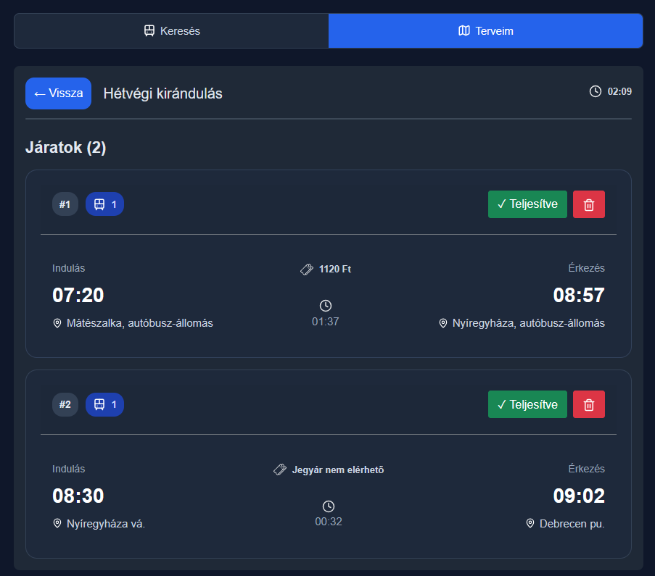
A járatok állapotát kezelheti a felhasználó, ez hasznos lehet több szakaszos, időérzékeny utazásoknál.
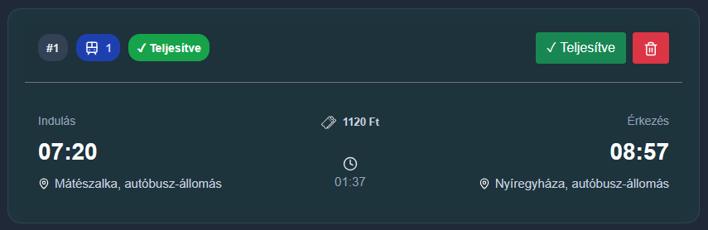
A menetrendtervek modul az alkalmazás egyik legfontosabb hozzáadott értéke.
Nem csupán egy mentési funkció, hanem egy komplex utazásszervező eszköz, amely:
- hidat képez a keresés és a valós utazás között
- támogatja az átszállásos, időérzékeny útvonalakat
- és valódi problémára ad használható megoldást

